Живопись
Копирование двух драпировок различных по тепло холодности.
Задачи:
- уметь грамотно вести работу в тоне и цвете;
- «лепить» форму складок драпировки при помощи светотеневой проработки и поиска оттенков цвета.
Материал: акварель.
Формат: А3.
Время выполнения – 6 академических часов.
Этапы выполнения высылаем на почту
surwa4ewa.a@yandex.ru
Преподаватель: Сурвачева А.А.

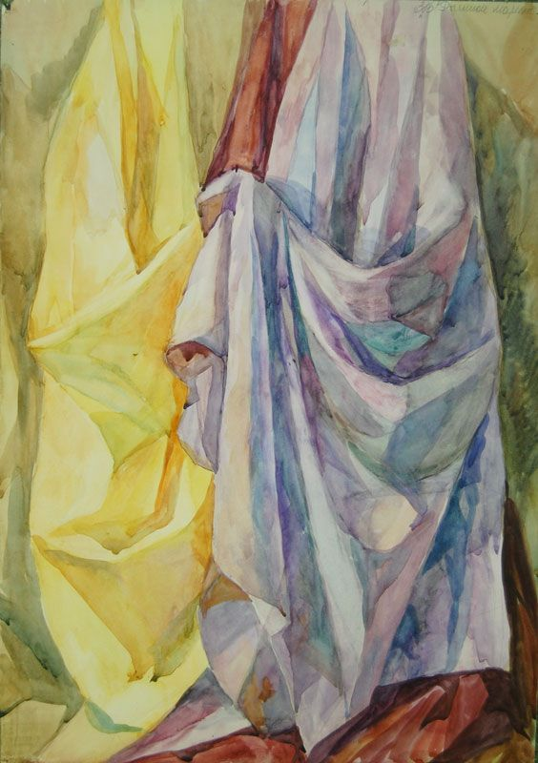
При выполнении работы следим, чтобы совпадал не только оттенок (холоднее или теплее) цвета, но и тон (светлее или темнее).

